Игровые упражнения и эстафеты с прыжками.

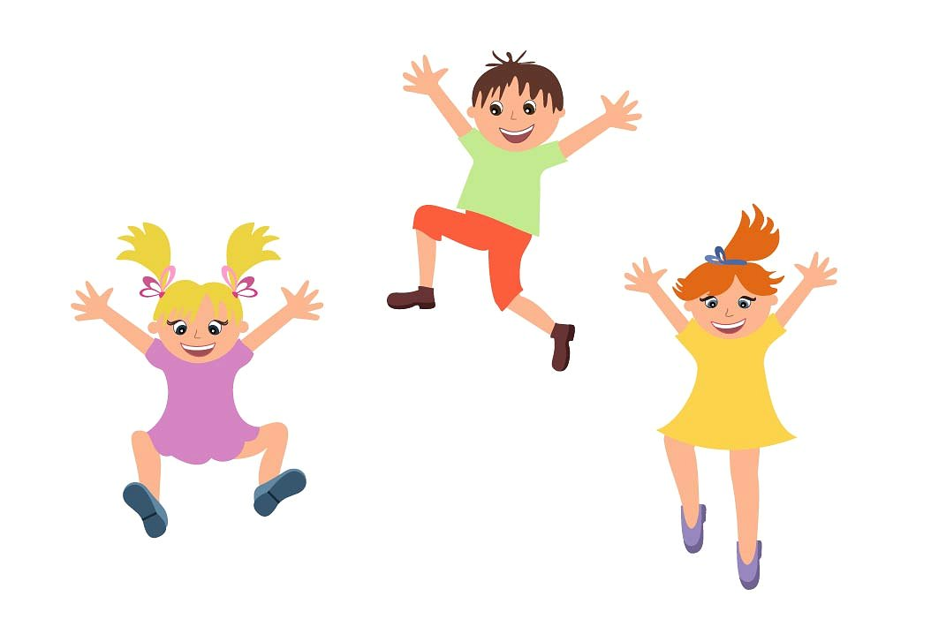
«С кочки на кочку.» Играющие выстраиваются в три колонны у стартовой линию перед каждой на расстоянии 10 м чертятся или кладутся плоские обручи (6-8 шт.) диаметром 25-30 см – это кочки. По команде воспитателя первые игроки начинают прыгать из обруча в обруч. Достигнув финишной черты, они бегом возвращаются назад. Прыжки начинает следующий участник. Побеждает команда, быстро и правильно выполнившая задание.
«Пингвины». Играющие строятся у исходной черты в две – три колонны. У игроков, стоящих первыми, по одному мячу. По сигналу они зажимают мячи между колен и на двух ногах прыгают до обруча, затем берут их в руки, бегом возвращаются к своей колонне и передают мячи следующим игрокам. Сами встают в конец своей колонны.
«Кто быстрее до флажка?» играющие выстраиваются в две колонны. Напротив каждой – на расстоянии 5 м ставится по одному предмету – флажок (кегля, кубик). По сигналу воспитателя игроки, стоящие в колонне первыми, прыгают на двух ногах до предмета, огибают его с определенной стороны, бегом возвращаются обратно, касаются руки следующего ребенка и встают в конец своей колонны.
«Не задень предмет». Играющие строятся в две колонны у исходной черты. Напротив каждой вдоль площадки поставлены предметы (кубики, кегли, мячи) на расстоянии 0, 5 м один от другого. По сигналу воспитателя дети друг за другом (с небольшим интервалом) прыгают на двух ногах между ними («змейкой») и возвращаются на свое место. Побеждает колонна, быстро и правильно выполнившая задание.

